Manual de Utilizare - Modul Catalogul Mijloacelor Fixe

Descriere generală
Modulul Catalogul Mijloacelor Fixe din aplicația Stocuri și Imobilizări-Sigma permite gestionarea completă a mijloacelor fixe, inclusiv evidența detaliilor acestora, calculul amortizărilor și realizarea de modernizări sau diminuări. Acest modul oferă o imagine clară asupra duratei, valorii și stării mijloacelor fixe.
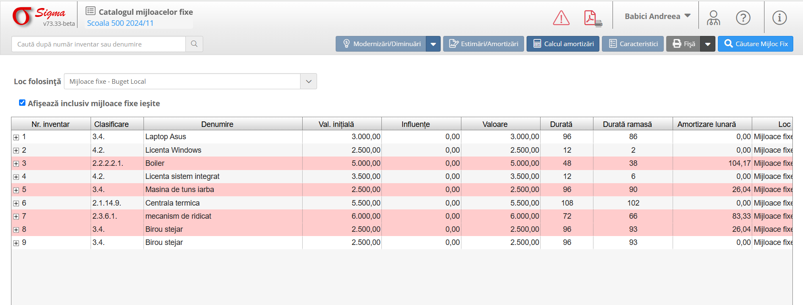

1. Accesarea Modulului
- Din meniul principal-Stocuri și Imobilizări, accesați secțiunea Catalogul Mijloacelor Fixe.
- Selectați locația sau gestiunea dorită (ex.: Mijloace fixe - Buget Local).
- Utilizați caseta de căutare pentru a găsi un mijloc fix specific, după numărul de inventar sau denumire.

2. Vizualizarea Informațiilor despre Mijloacele Fixe
1. Tabelul de Mijloace Fixe:
- Coloanele tabelului includ următoarele detalii:
- Nr. inventar: Codul unic al fiecărui mijloc fix.
- Clasificare: Clasificarea contabilă (ex.: 3.4.).
- Denumire: Numele mijlocului fix (ex.: Laptop Asus).
- Valoare inițială: Valoarea de achiziție a mijlocului.
- Influențe: Valori adiționale aplicate asupra mijlocului.
- Valoare: Valoarea actuală a mijlocului.
- Durată: Durata totală de viață a mijlocului (în luni).
- Durată rămasă: Numărul de luni rămase până la finalizarea duratei de funcționare.
- Amortizare lunară: Valoarea amortizării calculate pe lună.
- Loc: Locația gestiunii în care se află mijlocul fix.

2. Includerea Mijloacelor Fixe Ieșite:
- Bifați opțiunea Afișează inclusiv mijloace fixe ieșite pentru a vizualiza și mijloacele fixe care nu mai sunt utilizate.

3. Gestionarea Mijloacelor Fixe
1. Calcul Amortizări:
- Apăsați butonul Calcul amortizări pentru a genera automat valorile amortizării pentru toate mijloacele fixe.
2. Modernizări/Diminurări:
- Utilizați butonul Modernizări/Diminurări pentru a înregistra modificări în valoarea unui mijloc fix.
- Completați detaliile necesare privind modificarea, cum ar fi suma adăugată sau diminuată.
3. Estimări și Amortizări:
- Butonul Estimări/Amortizări permite configurarea detaliată a duratei de viață și a amortizării lunare pentru fiecare mijloc fix.
4. Caracteristici:
- Utilizați butonul Caracteristici pentru a evidenția detalii suplimentare despre un mijloc fix specific, cum ar fi: număr topo, număr carte funciară, număr cadastral, suprafață, Hotărâre Consiliu Local, Hotărâre Guvern, Caracteristici și data valabilitate caracteristici adăugate.

4. Funcționalități Avansate
- Căutare rapidă:
- Introduceți denumirea sau numărul de inventar în caseta de căutare pentru a găsi rapid un mijloc fix.
- Export și Tipărire:
- Folosiți butonul Fișă din colțul din dreapta sus pentru a tipări sau exporta informațiile afișate.
- Erori și notificări:
- Erorile sunt semnalate prin pictograme de avertizare (!). Consultați aceste notificări pentru a remedia eventualele probleme.

